|  |
| --- |
| Bejerholms Stenhuggeri |
| 2. semester projekt |
| Bejerholms Stenhuggeri |
|  |
| **Anette Stidsing, Thomas Nielsen, Martin Hana og Niklas Renner Nielsen** |
| **01-06-2013** |

|  |
| --- |
|  |

Indholdsfortegnelse

Afgrænsning 2

Systemudvikling 0

Klassediagram 0

Hændelsestabel 0

Adfærdsmønstre beskrevet i tilstandsdiagram 0

Ordre 0

Vare 1

Faktura 2

Brugsmønstre beskrevet i en aktørtabel 3

Brugsmønstre beskrevet i et sekvensdiagram 3

Funktionsliste 4

Brugergrænseflade 4

Design 5

Operationsspecifikation 5

Database 6

Fase 1 6

Entitetsdiagram 9

Fase 2 10

ER diagram 10

Fase 3 11

Beskrivelse af alle 7 punkter i konverteringen 11

EER diagram 13

Fase 4 13

Indsæt data 13

Fase 5 13

Test 13

Programmering 0

Beskrivelse af program 0

Fejlhåndtering 0

Test 0

IT i organisationen 1

# Afgrænsning

# Systemudvikling

## Klassediagram

## Adfærdsmønstre beskrevet i tilstandsdiagram

Idet Bejerholms Stenhuggeri producerer varer efter bestilling, kan virksomheden også beskrives som værende en produktionsvirksomhed.

Bestiller en kunde et produkt som ikke findes på lageret, vil dette produceres af de stenplader der eksisterer på varelageret. I et sådan tilfælde sker der altså en forarbejdning af varen, idet en stenplade kan beskrives som værende en råvarer, som bearbejdes til en færdigvare. Under udviklingen af beskrivelsen af et ordre samt et vare objekts adfærd, blev det derfor overvejet om systemet skulle udvides med til at kunne håndterer dette.

Eftersom Bejerholm Stenhuggeri er en lille virksomhed, med kun en ansat som både opretter ordre samt producerer varerne blev det vurderet at dette ikke var nødvendigt. Vores valgte løsning og håndtering af systemet vil blive uddybet i nedenstående afsnit, som beskriver adfærdsmønstre for et ordre-, vare- samt et faktura objekt.

### Ordre

I beskrivelsen af adfærdsmønstret for et ordre objekt, betegner "oprettet", den tilstand en ordre kommer i, idet hændelsen "ordre oprettes" indtræffer. Ordren vil da være aktivt i systemet. I denne tilstand er hændelsen "Der redigeres i ordren" angivet ved en direkte iteration. Hændelsen kan altså indtræffe fra nul til flere gange, og den vil føre direkte tilbage til samme tilstand, som den startede i.

Hændelserne "Ordre opgraderes til faktura" og "ordre annulleres", vil begge føre objektet over i sluttilstanden. Dette er angivet ved en selektion, idet netop en ud af de to mulige hændelser kan indtræffe.

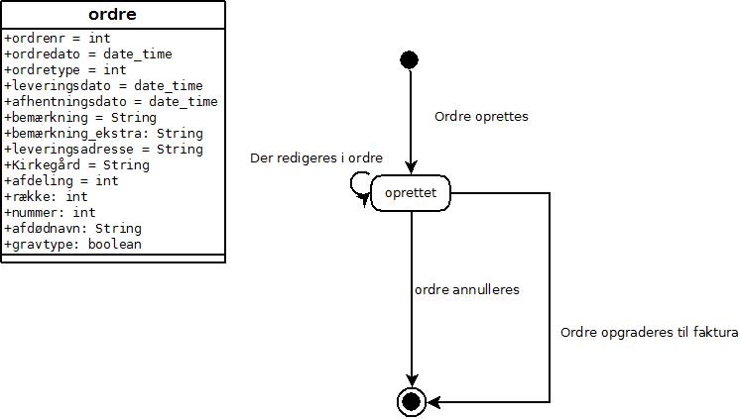Havde vi valgt at udvide systemet til bedre at kunne håndtere produktionsprocessen, ville tilstandsdiagrammet for et ordre objekt da indeholde "status" som en attribut. Tilstandsdiagrammet for et ordre objekt ville da indeholde tilstandene "modtaget" og "produceret" og et ordre objekt ville dermed kunne ændre tilstand alt efter hvor langt en vare var i produktionsprocessen.

### Vare

Et vare objekt starter i tilstanden "på lager" idet hændelsen "Ny vare tilføjes på lager" indtræffer. I denne tilstand, er hændelsen "Der redigeres i vareinfo" angivet ved en direkte iteration.

I denne tilstand kan hændelserne "vare indgår i ordre" og "vare fjernes manuelt fra lager" indtræffe. Dette beskrives ved en selektion. Bliver varen fjernet fra lageret, vil den føres til sluttilstanden. Indgår varen derimod i en ordre, vil den ændre tilstand til "reserveret", og der sikres dermed, at der ikke kan opstå dobbeltsalg af varen.

Derfra kan hændelsen "ordre annulleres" indtræffe, og varen vil da blive ført tilbage til den oprindelige tilstand. Dette er angivet ved en indirekte iteration, idet en vare kan gå fra at være "på lager" og værende "reserveret" et vilkårligt antal gange. Er varen "reserveret", kan den gå i sluttilstand idet den bliver "opgraderet til faktura". Dette sker når stenen/ydelsen er leveret.

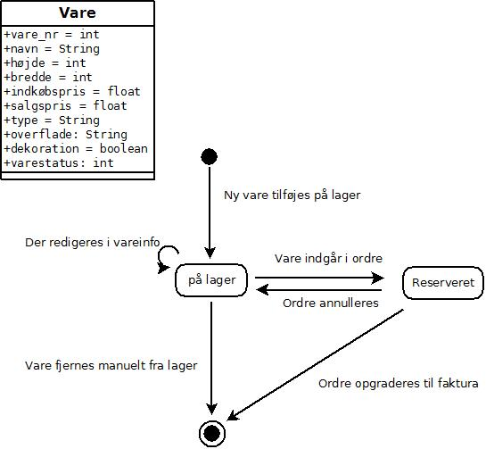Vi kunne som beskrevet tidligere have valgt en anden løsning, som ville håndtere produktionsprocessen anderledes. I stedet fjernes varen manuelt fra lager, hvis der modtages en ordre på en sten som skal produceres. Den valgte stenplade vil da skulle fjernes fra lageret og derefter tilføjes som en ny vare, med de nye mål og priser på det overskydende som ikke anvendes til produktion.

### Faktura

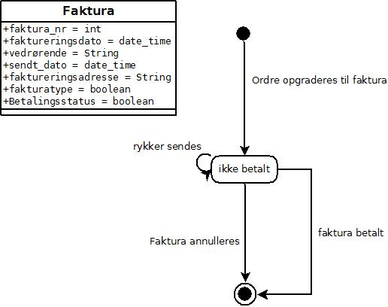Idet en ordre opgraderes til en faktura, vil der blive oprettet et faktura objekt i tilstanden "ikke betalt". i denne tilstand kan en rykker sendes et vilkårligt antal gange. Varen kan gå i sluttilstand hvis en af de to hændelser "faktura annulleres" eller "faktura betalt" indtræffer. Når en faktura bliver betalt, vil objektet ikke længere være aktivt i systemet og det vil derfor være endeligt.

## Brugsmønstre beskrevet i en aktørtabel

## Brugsmønstre beskrevet i et sekvensdiagram

## Funktionsliste

## Brugergrænseflade

## Design

## Operationsspecifikation

# Database

## Fase 1

#### Udskrift af SQL-scriptet 1_entiteter

### Entitetsdiagram

## C:\Users\Anette\Documents\GitHub\Bejerholms-Stenhuggeri\Database\ERdiagram.pngFase 2

### ER diagram

## Fase 3

### Beskrivelse af alle 7 punkter i konverteringen

#### Udskrift af SQL-scriptet 2_konvertering

### EER diagram

## Fase 4

### Indsæt data

#### Udskrift af SQL-scriptet 3_data

## Fase 5

### Test

#### Udskrift af SQL-scriptet 4_test

# Programmering

## Beskrivelse af program

## Fejlhåndtering

## Test

# IT i organisationen